Отчёт по первому этапу индивидуального проекта

НММбд-03-22

Петросян Эмиль Манукович

Содержание

# 1 Цель работы

* Научиться размещать на Github pages заготовки для персонального сайта.

# 2 Задание

* Установить необходимое программное обеспечение.
* Скачать шаблон темы сайта.
* Разместить его на хостинге git.
* Установить параметр для URLs сайта.
* Разместить заготовку сайта на Github pages.

# 3 Выполнение первого этапа индивидуального проекта

## 3.1 Установка программного обеспечения для Hugo

Установили программное обеспечение для Hugo через консоль. Проверили версию.(рис. [1]), (рис. [2])

Figure 1: Hugo

Figure 1: Hugo

Figure 2: Hugo версия

Figure 2: Hugo версия

## 3.2 Скачивание шаблона темы сайта.

Скопировали шаблон репозитория в Github. (рис. [3]), (рис. [4])

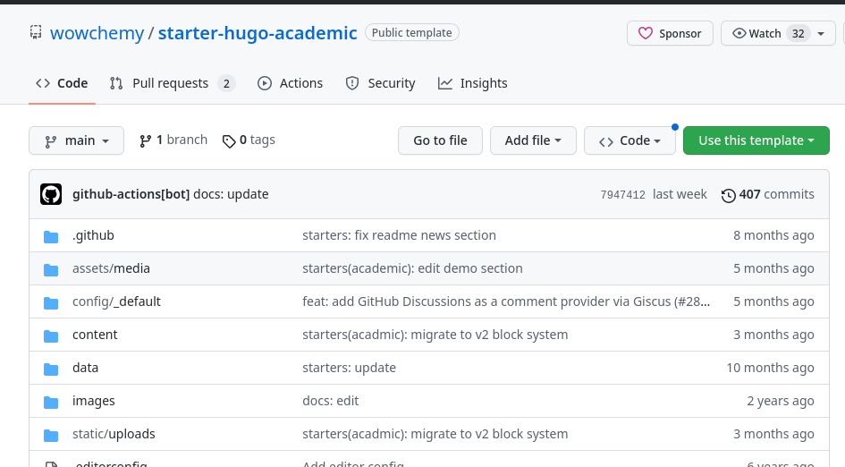

Figure 3: шаблон репозитория

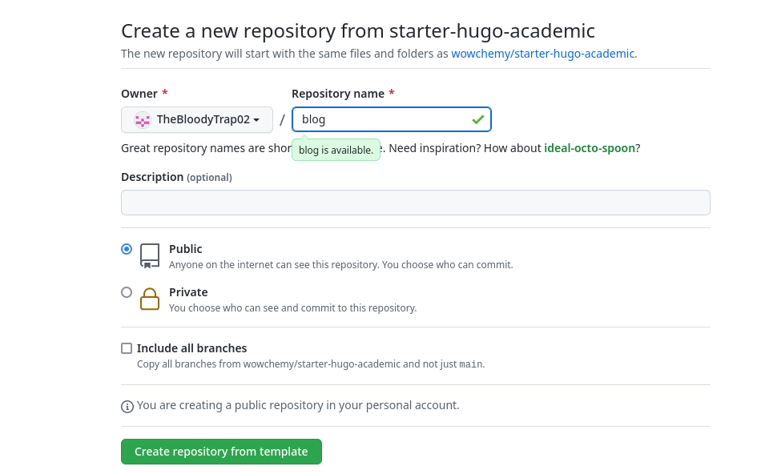

Figure 4: шаблон репозитория

Клонировали репозиторий в рабочий каталог. (рис. [5]), (рис. [6])

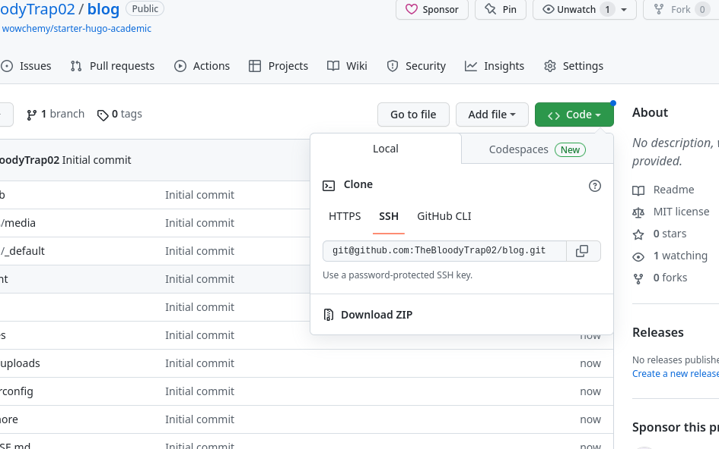

Figure 5: Клонирование репозитория

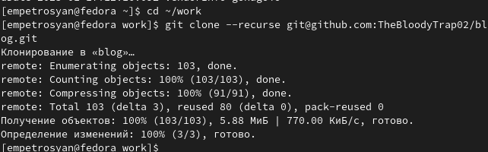

Figure 6: Клонирование репозитория

Проверили правильность клонирования. (рис. [7])

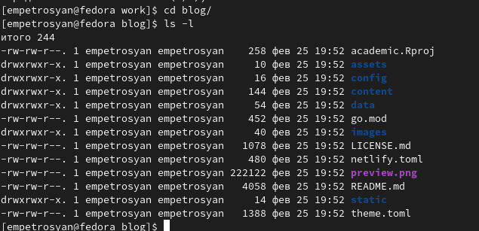

Figure 7: Правильность клонирования

Запустили Hugo server (рис. [8]), (рис. [9])

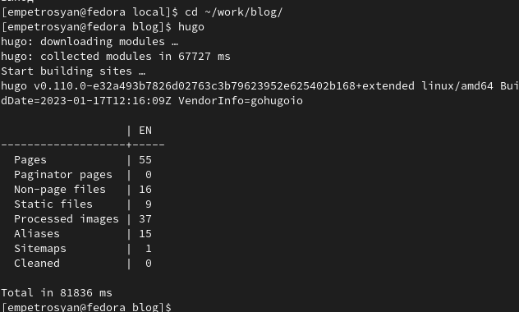

Figure 8: Hugo

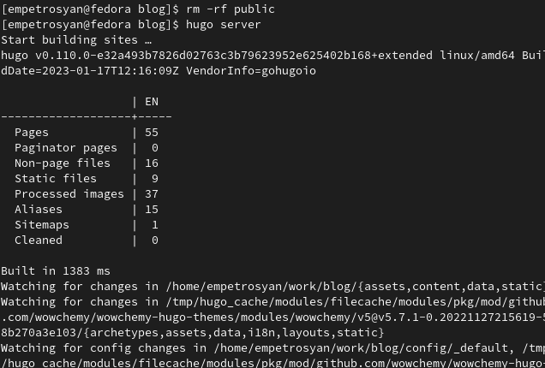

Figure 9: Hugo server

Убрали синий демо-фон, отредактировав файл index.md (рис. [10]), (рис. [11]), (рис. [12])

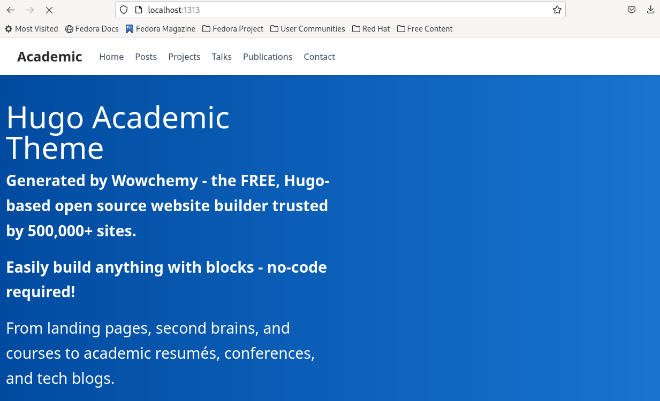

Figure 10: Синий демо-фон

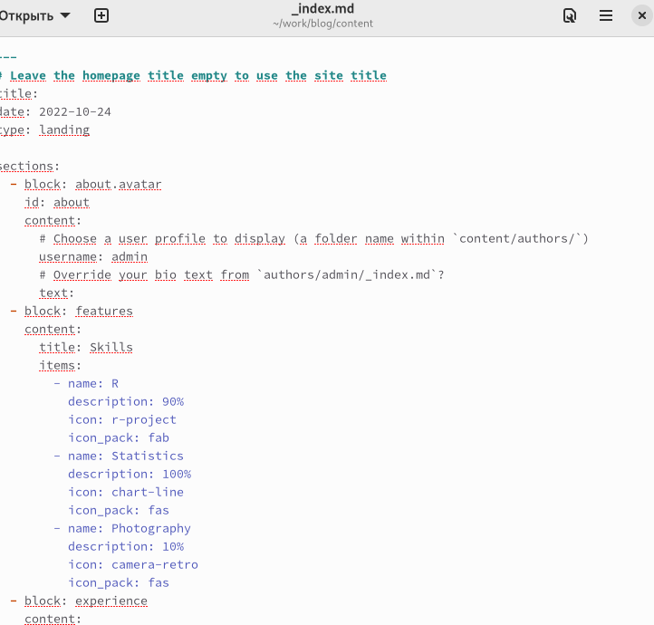

Figure 11: index.md



Figure 12: Убрали синий демо-фон

## 3.3 Размещение шаблона на хостинге git.

Создали новый репозиторий Frostoslav.github.io (рис. [13])

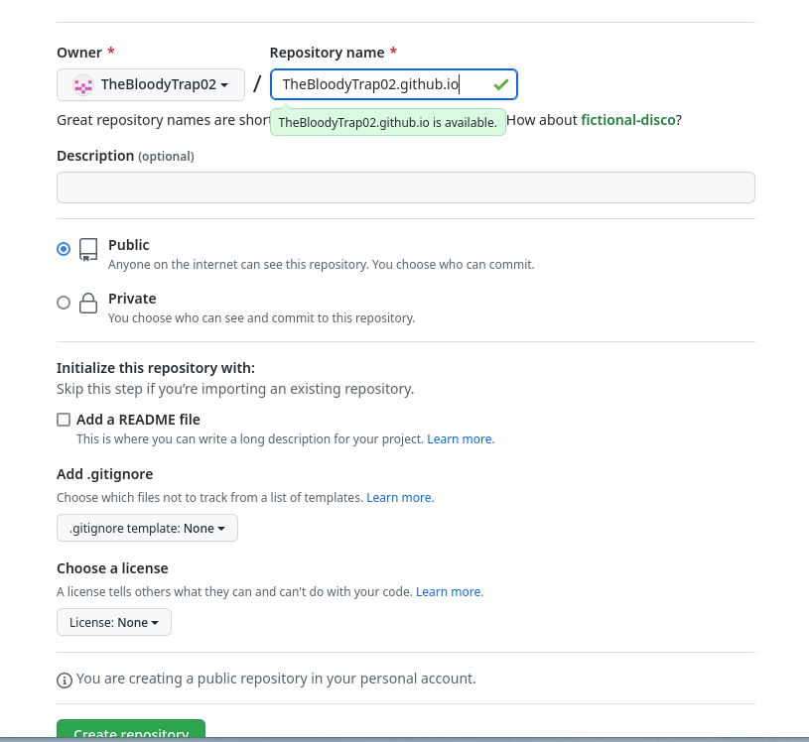

Figure 13: Frostoslav.github.io

Клонировали его в рабочий каталог. (рис. [14])

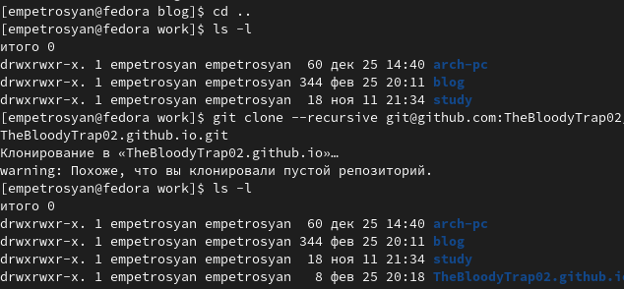

Figure 14: Клонирование

Создали ветку main. (рис. [15])

Figure 15: main

Figure 15: main

Создали файл README.md (рис. [16])

Figure 16: README.md

Figure 16: README.md

Обновили репозиторий на github, отправив внесённые изменения. (рис. [17]), (рис. [18])

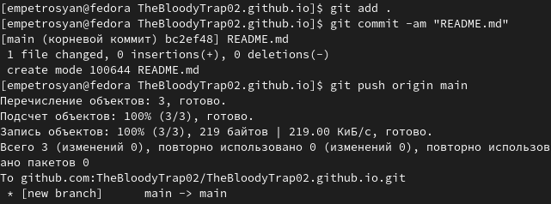

Figure 17: github

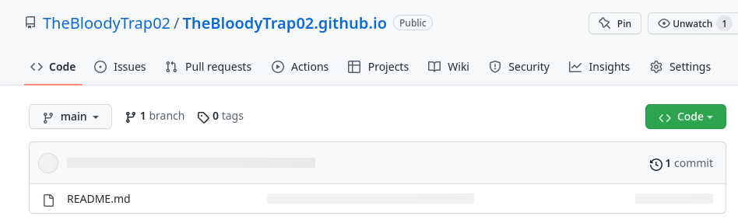

Figure 18: github

## 3.4 Установка параметра для URLs сайта.

Подключили репозиторий к папке public внутри каталога blog. Дя этого закомментировали public в файле .gitignore. (рис. [19]), (рис. [20]), (рис. [21]), (рис. [22]), (рис. [23])

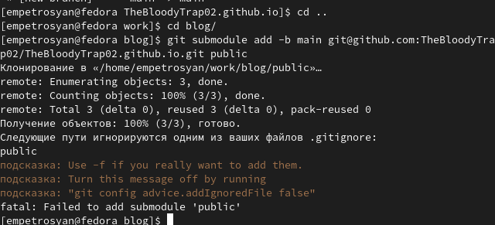

Figure 19: public

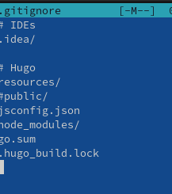

Figure 20: .gitignore

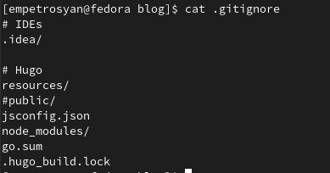

Figure 21: .gitignore

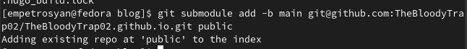

Figure 22: public

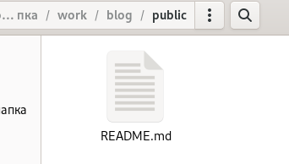

Figure 23: README.md

## 3.5 Размещение заготовки сайта на Github pages.

Использовали комманду Hugo. (рис. [24])

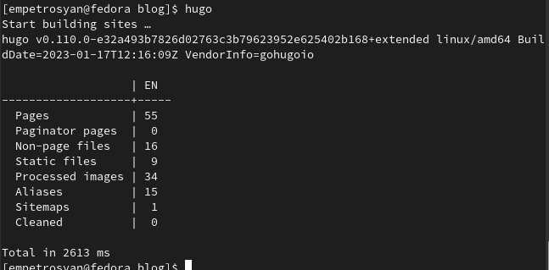

Figure 24: Hugo

В папке public появились файлы.(рис. [25])

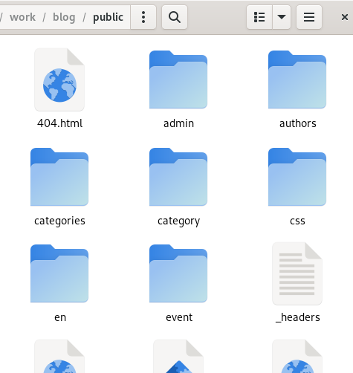

Figure 25: public

Проверили подключен ли репозиторий. (рис. [26])

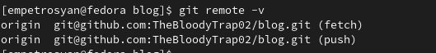

Figure 26: public

Добавили сайт в репозиторий на github. (рис. [27]), (рис. [28]), (рис. [29])

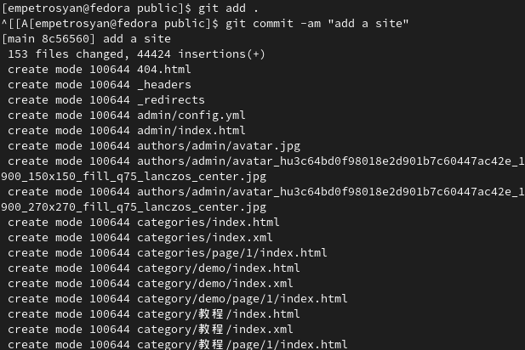

Figure 27: github

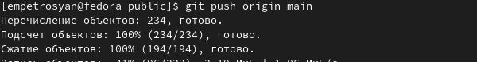

Figure 28: github

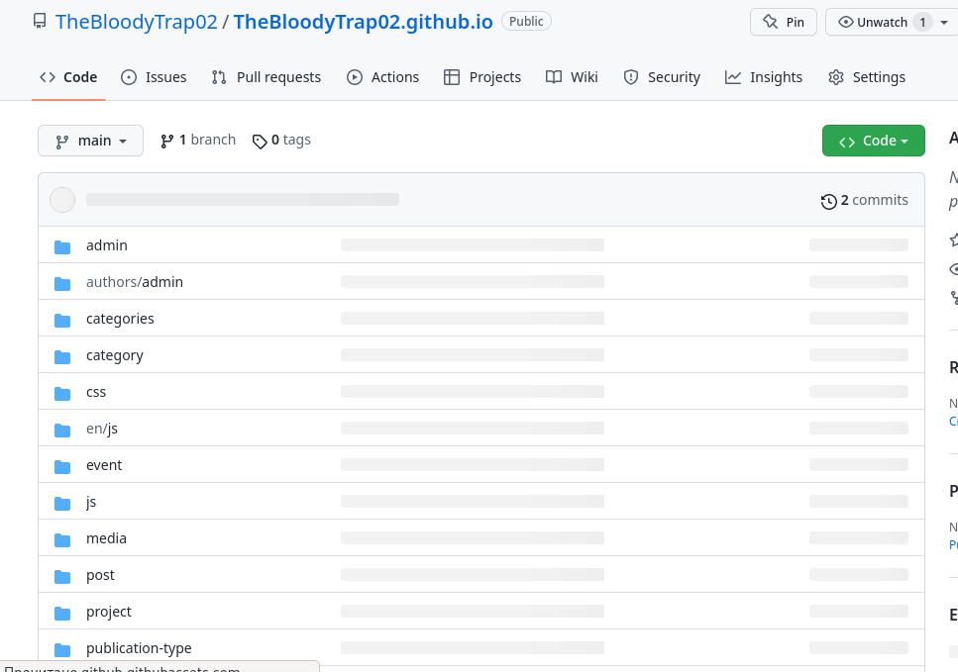

Figure 29: github

Открыли страницу сайта. (рис. [30])



Figure 30: Страница сайта

# 4 Выводы

В ходе выполнения первого этапа индивидуального проекта были изучены способы размещения на Github pages заготовки для персонального сайта.